[Информационная памятка о порядке заготовки гражданами древесины для собственных нужд](https://otvagnaya.ru/archive/4479-informatsionnaya-pamyatka-o-poryadke-zagotovki-grazhdanami-drevesiny-dlya-sobstvennykh-nuzhd)

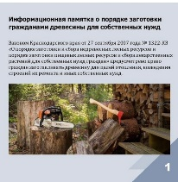Информационная памятка о порядке заготовки гражданами древесины для собственных нужд

